Android 移动应用开发 实验报告
实验编号：4
计算机科学学院 级 班 实验名称：翻牌游戏应用
姓名：李逸凡 学号：2024110518 指导老师：李贵洋 实验成绩：________
GitHub 仓库网址：https://github.com/rainfalling6/2024110518-card-game
日期：2026 年 11 月 8 日
一、实验目的及要求
1、实验目的
（1）掌握 Android 多种布局和控件的使用；
（2）掌握 MVC 设计模式。
2、实验要求
（1）认真填写实验报告，附加部分运行界面和主要代码；
（2）对设计好的程序，检查输出是否符合预期，如有错误请分析错误原因并解决。
二、实验环境
开发工具：Android Studio；开发语言：Kotlin；构建工具：Gradle 9.5.0，Android Gradle Plugin 9.3.3；compileSdk 37.1，minSdk 24，targetSdk 36。主要依赖：AppCompat、Material Components、ConstraintLayout、JUnit、Espresso；测试运行环境为 Android 模拟器/真机。
三、实验内容
完成包含 3 个 Activity 的程序（1 个主 Activity，2 个二级 Activity），具体要求如下：
（1）主 Activity 显示当前玩家的基本信息（姓名、性别、电话、当前最高分等）；
（2）信息修改 Activity 实现修改个人信息的功能（修改后的信息无需保存到文件中）；
（3）翻牌游戏 Activity 实现可交互的翻牌游戏，具体要求包括：
（a）游戏界面（View）由多张牌组成，界面规整美观；
（b）游戏模型（Model）参照附件代码实现；
（c）游戏控制器（Controller）接收用户交互、处理模型并同步界面，可以重新开始一局游戏；
（4）采用 Android Studio 的单元测试和 UI 测试方法对实现的 APP 进行测试。
说明：布局文件和代码中不直接出现字符串，统一使用字符串资源间接引用。
四、实验核心代码截图和说明
4.1 工程结构
程序按 MVC 模式分层组织：model 包为模型层，res/layout 下为视图层，三个 Activity 为控制器层。
app/src/main/java/com/example/a2024110518/
├── MainActivity.kt 主 Activity，显示玩家信息
├── PersonInfoActivity.kt 信息修改 Activity
├── CardGameActivity.kt 翻牌游戏 Activity（Controller）
└── model/
├── Card.kt 牌模型
├── Deck.kt 牌堆模型
├── CardMatchingGame.kt 游戏规则模型
└── PlayerInfo.kt 玩家信息内存数据源
app/src/main/res/layout/
├── activity_main.xml
├── activity_person_info.xml
└── activity_card_game.xml
4.2 模型层（Model）
（1）Card.kt：表示一张扑克牌，保存花色 suit、点数 rank 以及是否被选中 isChosen、是否已匹配 isMatched。match() 方法判断两张牌的关系：点数相同返回 4，花色相同返回 1，否则返回 0。
class Card(
private val suit: String,
private val rank: String,
var isChosen: Boolean = false,
var isMatched: Boolean = false
) {
companion object {
val rankStrings = arrayOf("A", "2", ..., "Q", "K")
val validSuits = arrayOf("♥", "♦", "♠", "♣")
}
override fun toString(): String = suit + rank
fun match(otherCards: Array<Card>): Int {
var score = 0
if (otherCards.size == 1) {
val otherCard = otherCards[0]
if (otherCard.rank == rank) score = 4
else if (otherCard.suit == suit) score = 1
}
return score
}
}
（2）Deck.kt：在初始化时按 4 种花色 × 13 个点数生成 52 张牌；drawRandomCard() 随机抽出一张并从牌堆中移除，当牌堆为空时返回 null。
class Deck {
private val cards = mutableListOf<Card>()
private val random = Random()
init {
for (suit in Card.validSuits)
for (rank in Card.rankStrings)
cards.add(Card(suit = suit, rank = rank))
}
fun drawRandomCard(): Card? {
var randomCard: Card? = null
if (cards.isNotEmpty()) {
randomCard = cards.removeAt(random.nextInt(cards.size))
}
return randomCard
}
}
（3）CardMatchingGame.kt：游戏规则核心。构造时从牌堆中随机抽取 count 张牌；chooseCardAtIndex() 负责翻牌、配对与计分：配对成功按 matchScore × 4 加分，配对失败扣 2 分，每次翻牌扣 1 分；已匹配的牌不能再被选择。
class CardMatchingGame(count: Int) {
var score = 0
private set
private val cards: MutableList<Card> = mutableListOf()
val cardCount: Int get() = cards.size
val mismatchPenalty = 2
val matchBonus = 4
val costToChoose = 1
init {
val deck = Deck()
for (i in 1..count) {
val card = deck.drawRandomCard()
if (card != null) cards.add(card)
}
}
fun cardAtIndex(index: Int): Card = cards[index]
fun chooseCardAtIndex(index: Int) {
val card = cardAtIndex(index)
if (!card.isMatched) {
if (card.isChosen) {
card.isChosen = false
} else {
for (otherCard in cards) {
if (otherCard.isChosen && !otherCard.isMatched) {
val matchScore = card.match(arrayOf(otherCard))
if (matchScore > 0) {
score += matchScore * matchBonus
otherCard.isMatched = true
card.isMatched = true
} else {
score -= mismatchPenalty
otherCard.isChosen = false
}
break
}
}
score -= costToChoose
card.isChosen = true
}
}
}
}
（4）PlayerInfo.kt：使用 Kotlin object 单例在内存中保存玩家信息，供三个 Activity 共享，满足“修改后的信息无需保存到文件中”的要求。
object PlayerInfo {
var name = ""
var gender = ""
var studentId = ""
var phone = ""
var email = ""
var highestScore = 0
val hobbies: MutableSet<String> = linkedSetOf()
fun ensureInitialized(context: Context) { ... }
fun hobbiesText(separator: String): String = hobbies.joinToString(separator)
}
4.3 主界面（MainActivity + activity_main.xml）
主界面使用 ConstraintLayout 与 LinearLayout 组合布局：顶部为圆形头像，随后纵向排列姓名、性别、学号、电话、邮箱、爱好和游戏最高分，底部为“修改个人信息”和“翻牌游戏”两个按钮。所有文本均通过 strings.xml 引用，带格式的文本使用 getString(R.string.xxx, 参数) 生成。
override fun onCreate(savedInstanceState: Bundle?) {
super.onCreate(savedInstanceState)
setContentView(R.layout.activity_main)
PlayerInfo.ensureInitialized(this)
bindViews()
findViewById<Button>(R.id.btnEditInfo).setOnClickListener {
startActivity(Intent(this, PersonInfoActivity::class.java))
}
findViewById<Button>(R.id.btnCardGame).setOnClickListener {
startActivity(Intent(this, CardGameActivity::class.java))
}
}
override fun onResume() {
super.onResume()
refreshPlayerInfo() // 返回主界面时刷新最新信息
}
private fun refreshPlayerInfo() {
tvNameValue.text = getString(R.string.info_name, PlayerInfo.name)
tvHighScoreValue.text = getString(R.string.info_high_score, PlayerInfo.highestScore)
// 其余字段同理
}
4.4 信息修改界面（PersonInfoActivity + activity_person_info.xml）
信息修改界面使用 ScrollView 包裹纵向 LinearLayout，包含 ImageView、EditText、RadioGroup/RadioButton、CheckBox 等控件。进入界面时用 PlayerInfo 中的当前值回填；点击“保存”后校验姓名非空，把最新值写回 PlayerInfo，并以 Toast 提示；点击“取消”直接返回。
private fun savePlayerInfo() {
val name = etName.text.toString().trim()
if (name.isEmpty()) {
etName.error = getString(R.string.error_name_empty)
return
}
PlayerInfo.name = name
PlayerInfo.studentId = etStudentId.text.toString().trim()
PlayerInfo.phone = etPhone.text.toString().trim()
PlayerInfo.email = etEmail.text.toString().trim()
PlayerInfo.gender = if (rgGender.checkedRadioButtonId == R.id.rbFemale)
getString(R.string.gender_female) else getString(R.string.gender_male)
PlayerInfo.hobbies.clear()
collectHobby(cbTravel, R.string.hobby_travel)
collectHobby(cbReading, R.string.hobby_reading)
collectHobby(cbGame, R.string.hobby_game)
collectHobby(cbShopping, R.string.hobby_shopping)
Toast.makeText(this, R.string.toast_saved, Toast.LENGTH_SHORT).show()
finish()
}
4.5 翻牌游戏界面（CardGameActivity + activity_card_game.xml）
翻牌游戏界面顶部显示得分，中部使用 GridLayout（4 列）动态放置 16 张牌，底部为“重置游戏”和“退出”按钮。CardGameActivity 作为 Controller：点击牌时调用 CardMatchingGame.chooseCardAtIndex()，随后调用 updateGameViews() 把模型状态同步到界面；重置时重新创建一局游戏。
private fun startNewGame() {
game = CardMatchingGame(CARD_COUNT)
gameOverAnnounced = false
buildCardViews()
updateGameViews()
}
private fun onCardClicked(index: Int) {
game.chooseCardAtIndex(index)
updateGameViews()
if (allCardsMatched() && !gameOverAnnounced) {
gameOverAnnounced = true
PlayerInfo.highestScore = maxOf(PlayerInfo.highestScore, game.score)
Toast.makeText(this, getString(R.string.toast_all_matched, game.score),
Toast.LENGTH_LONG).show()
}
}
private fun updateGameViews() {
tvScore.text = getString(R.string.score_format, game.score)
for (index in 0 until game.cardCount) {
val card = game.cardAtIndex(index)
val cardView = cardViews[index]
if (card.isChosen || card.isMatched) {
cardView.text = card.toString()
cardView.setBackgroundResource(
if (card.isMatched) R.drawable.bg_card_matched
else R.drawable.bg_card_front)
} else {
cardView.text = getString(R.string.card_back)
cardView.setBackgroundResource(R.drawable.bg_card_back)
}
}
}
4.6 字符串资源与主题配置
（1）所有界面文字（标题、按钮、提示、格式串、默认玩家数据）均定义在 res/values/strings.xml 中，布局文件和 Kotlin 代码中不出现硬编码字符串，符合实验要求。
（2）按照实验补充说明，把 themes.xml 中的主题父类修改为 Theme.MaterialComponents.DayNight.DarkActionBar.Bridge，以解决按钮设置背景后没有变化的问题。
<style name="Theme.李逸凡2024110518"
parent="Theme.MaterialComponents.DayNight.DarkActionBar.Bridge">
<item name="colorPrimary">@color/purple_500</item>
<item name="colorPrimaryVariant">@color/purple_700</item>
<item name="colorOnPrimary">@color/white</item>
</style>
4.7 测试代码
（1）单元测试（app/src/test）：CardGameModelTest 对模型层进行测试，覆盖牌的点数/花色匹配规则、牌堆 52 张牌不重复、初始分数、翻牌扣分以及重复点击取消选择等逻辑。
@Test fun card_matchSameRank_returns4() {
val card = Card(suit = "♥", rank = "A")
val other = Card(suit = "♠", rank = "A")
assertEquals(4, card.match(arrayOf(other)))
}
@Test fun game_firstChoose_costsOnePointAndMarksChosen() {
val game = CardMatchingGame(16)
game.chooseCardAtIndex(0)
assertEquals(-1, game.score)
assertTrue(game.cardAtIndex(0).isChosen)
}
（2）UI 测试（app/src/androidTest）：MainActivityTest 使用 ActivityScenario 启动主界面，并用 Espresso 验证主界面控件显示、点击“修改个人信息”和“翻牌游戏”后能正确跳转。
@Test fun clickCardGame_opensCardGameScreen() {
ActivityScenario.launch(MainActivity::class.java).use {
onView(withId(R.id.btnCardGame)).perform(click())
onView(withId(R.id.tvScore)).check(matches(isDisplayed()))
onView(withId(R.id.gridCards)).check(matches(isDisplayed()))
onView(withId(R.id.btnReset)).check(matches(isDisplayed()))
}
}
五、作品最终运行过程的截图（照片）和说明
程序启动后进入主界面，界面顶部为应用标题“李逸凡2024110518”，中部显示玩家头像和基本信息。以下为在模拟器（Medium_Phone）上实际运行程序所截取的界面及说明。
5.1 主界面
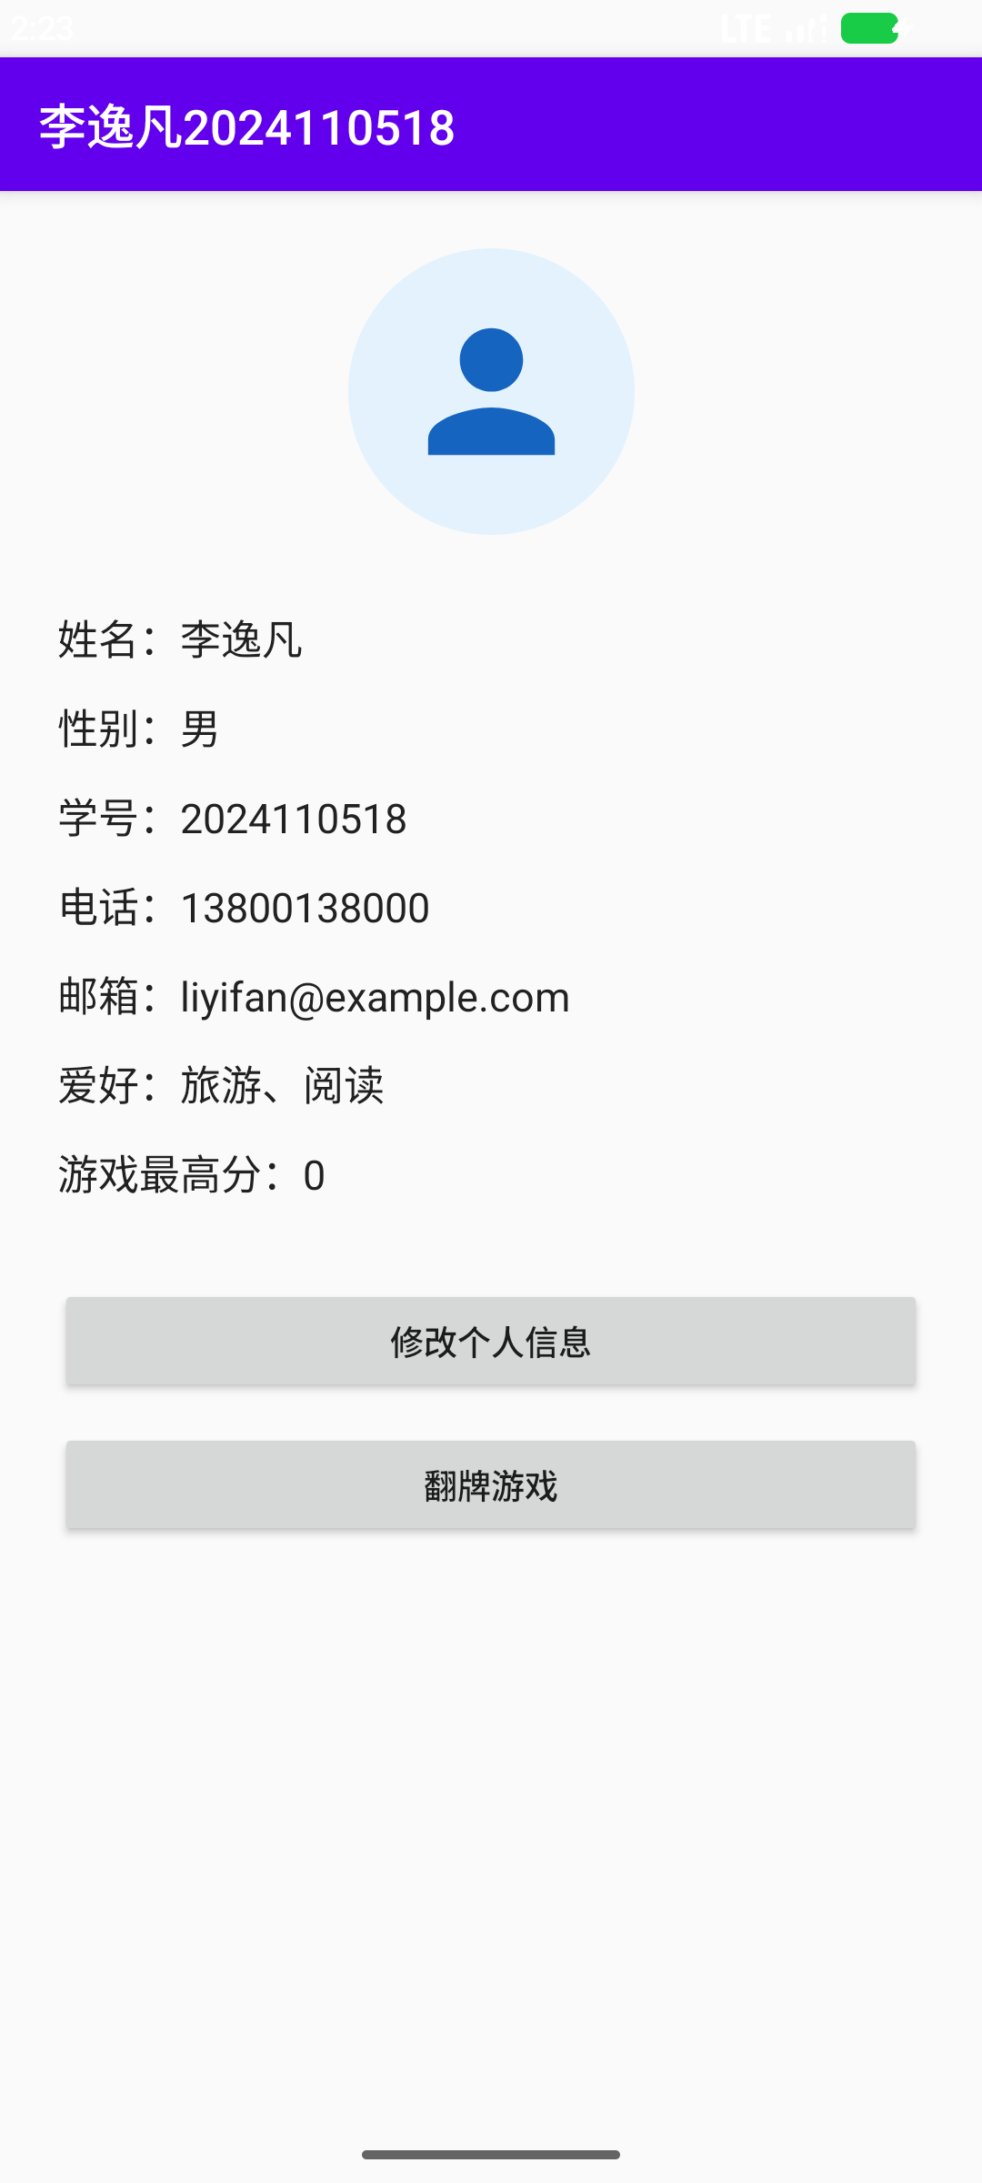
图 5-1 主界面：显示玩家基本信息和两个功能入口
说明：主界面读取 PlayerInfo 中的默认玩家信息并显示；底部两个按钮分别进入信息修改和翻牌游戏。应用标题为“姓名+学号”，符合提交要求。
5.2 信息修改界面
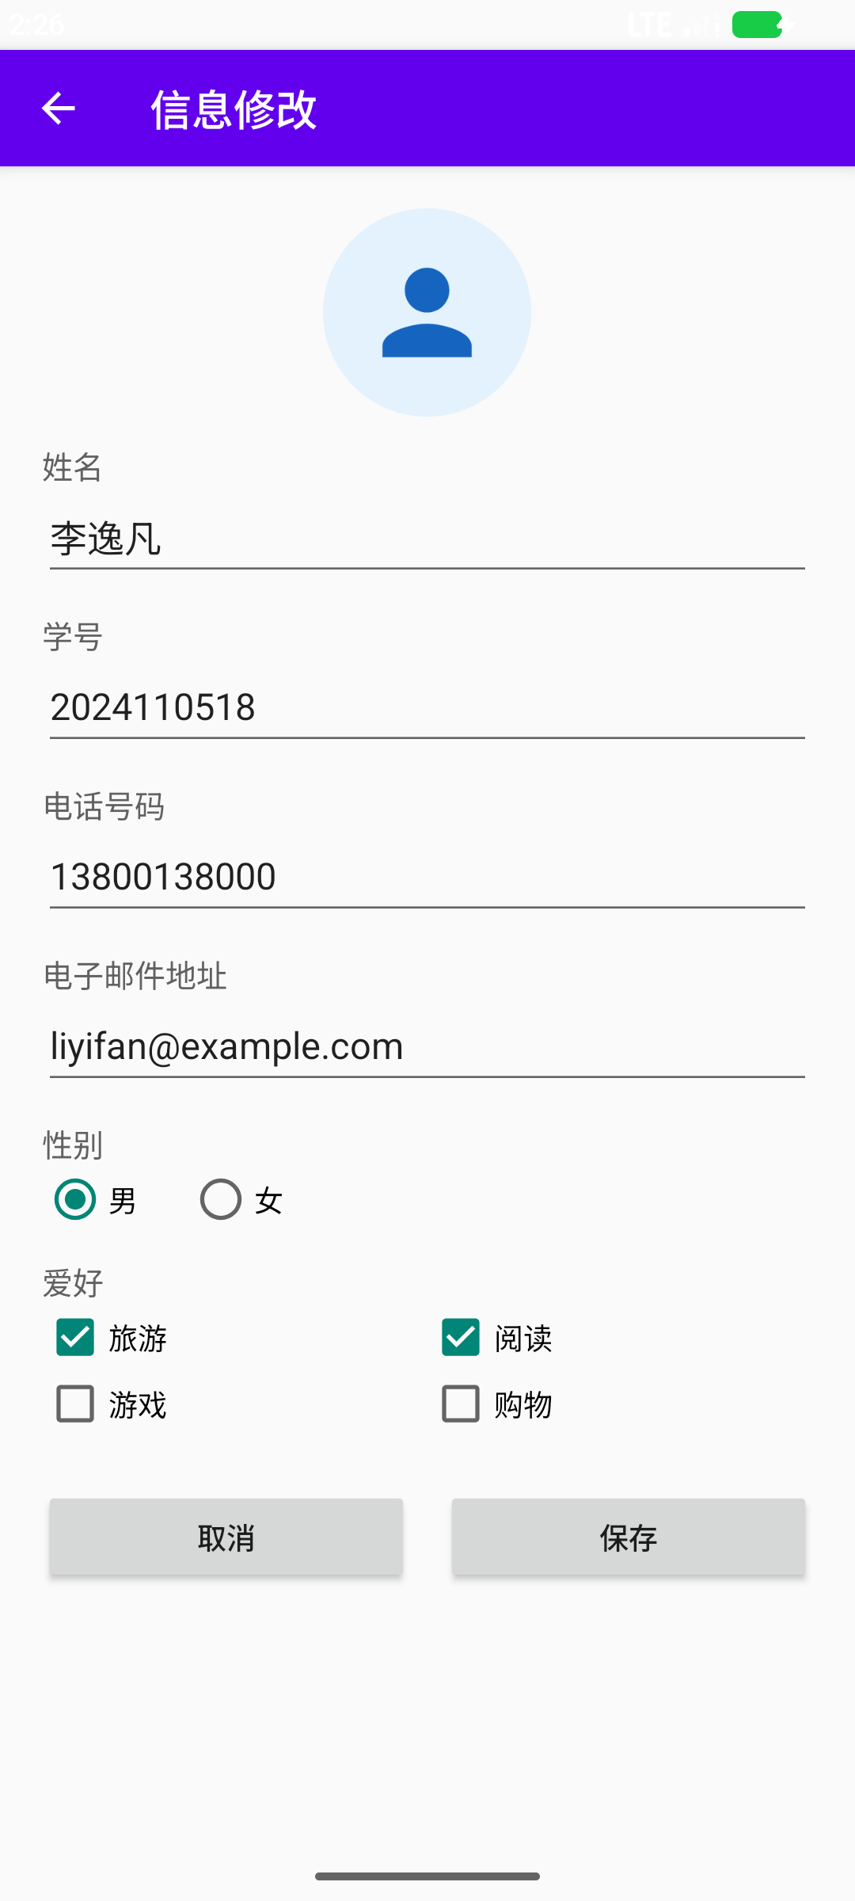
图 5-2 信息修改界面：进入时自动回填当前信息
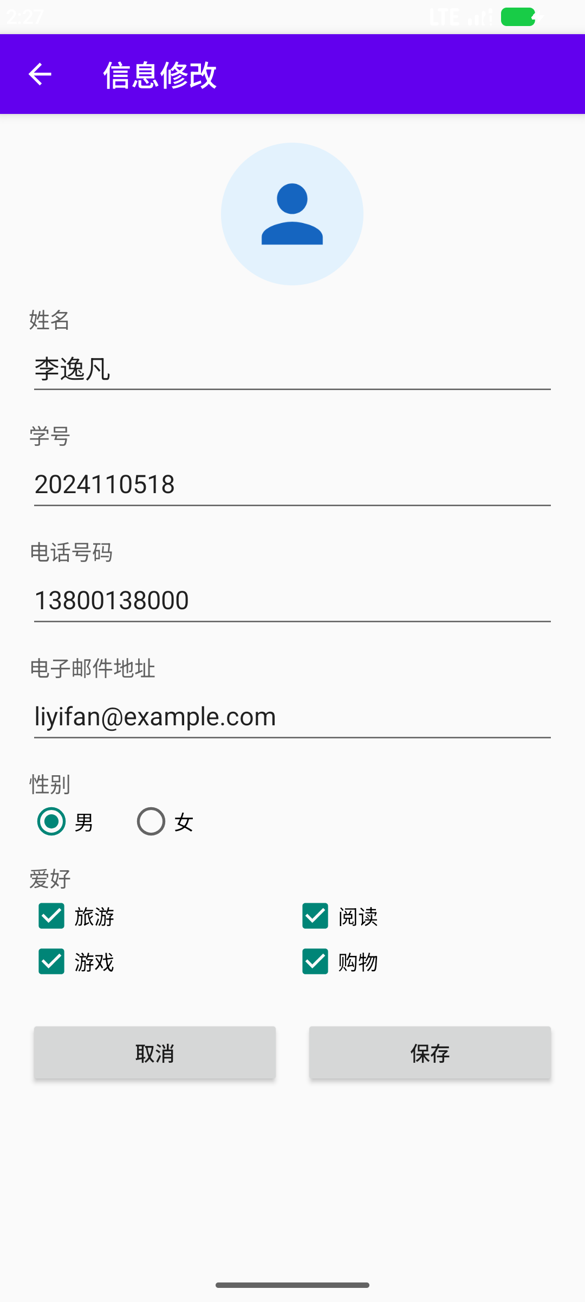
图 5-3 勾选“游戏”“购物”两项爱好后的界面
说明：进入界面后各控件自动回填当前信息。修改姓名、电话、邮箱，切换性别，勾选或取消爱好后点击“保存”，信息写回 PlayerInfo 并返回主界面；主界面在 onResume() 中刷新，能立即看到修改结果。点击“取消”则不保存直接返回。
5.3 翻牌游戏界面
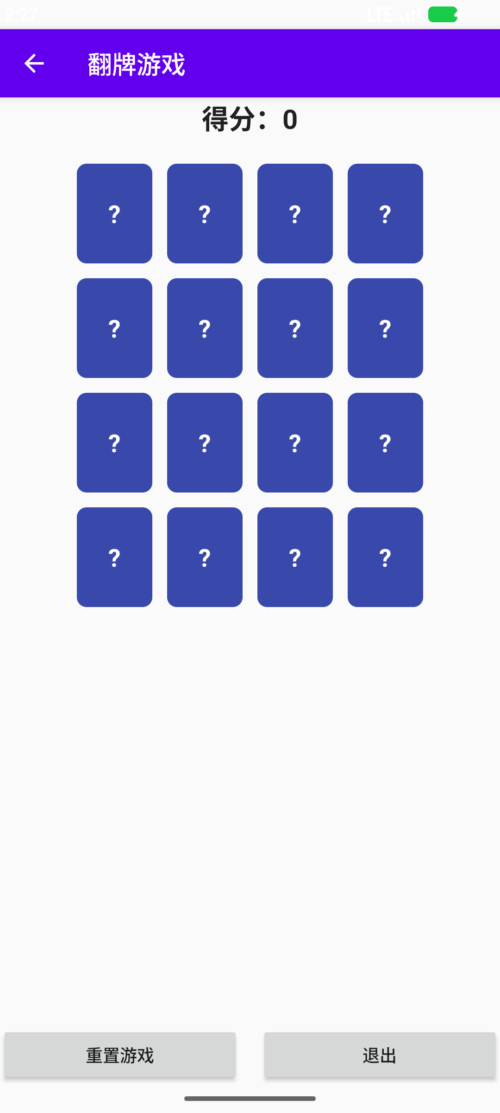
图 5-4 游戏初始状态：16 张牌背面朝上，得分为 0
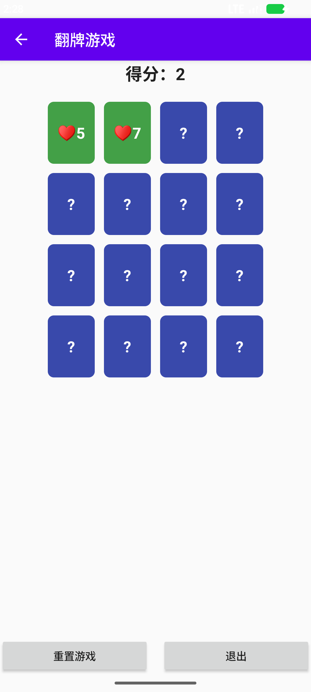
图 5-5 翻牌配对：♥5 与 ♥7 花色相同，配对成功，得分 2
说明：初始时所有牌背面朝上显示“?”，得分为 0。点击一张牌翻开并扣 1 分；再点击另一张牌时，若点数相同则两张牌配对成功并加较多分数，若花色相同则加少量分数（如图 5-5 的 ♥5 与 ♥7），否则配对失败扣分并把前一张牌恢复背面。已配对的牌保持绿色且不可再点击。点击“重置游戏”重新随机发牌并清零分数，点击“退出”返回主界面。
5.4 返回主界面后的最高分
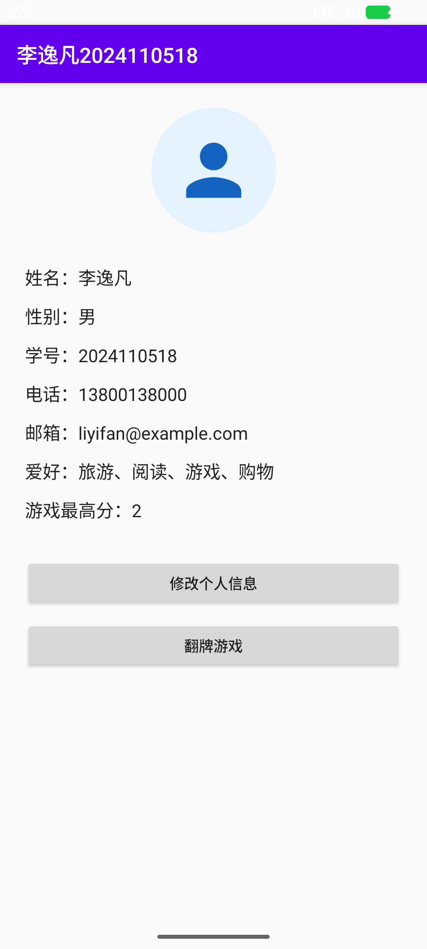
图 5-6 退出游戏后，主界面“游戏最高分”更新为 2
说明：在 CardGameActivity 的 onPause() 和全部配对成功时，用 maxOf() 把本局得分写入 PlayerInfo.highestScore；返回主界面后 onResume() 刷新显示，实现最高分在多个 Activity 间共享。
5.5 运行流程说明
启动 App → 主界面显示玩家信息 → 点击“修改个人信息” → 编辑并保存 → 返回主界面信息更新 → 点击“翻牌游戏” → 翻牌计分与配对 → 点击“重置游戏”开始新一局或点击“退出”返回 → 主界面最高分更新。整个流程中三个 Activity 通过 PlayerInfo 单例共享数据。
六、实验结果的分析与评价
1、功能完成情况：程序包含 3 个 Activity，主界面展示玩家信息，信息修改界面可修改并回显个人信息，翻牌游戏界面实现了可交互的翻牌、配对、计分、重置和退出功能。模型、视图、控制器职责清晰，符合 MVC 设计模式；所有界面文字均使用字符串资源。
2、遇到的问题及解决方法：
（1）按钮设置背景后没有变化。按照实验补充说明，把 themes.xml 的主题父类改为 Theme.MaterialComponents.DayNight.DarkActionBar.Bridge 后解决。
（2）布局中直接写中文不满足实验要求。将全部文字抽到 strings.xml，带参数的文本使用格式化字符串，在代码中通过 getString() 传入参数。
（3）连续点击同一张牌或反复点击已匹配牌会导致状态混乱。在 CardMatchingGame 中先用 isChosen、isMatched 判断状态，已匹配的牌直接忽略，重复点击已选牌则取消选择，避免重复计分。
（4）修改信息后主界面不刷新。利用 Activity 的 onResume() 生命周期回调，在返回主界面时统一重新读取 PlayerInfo 并刷新界面。
（5）最高分需要在多个界面间共享。把最高分放入 PlayerInfo 单例，并在游戏暂停/结算时用 maxOf() 更新，返回主界面即可显示。
（6）在 Android 15/16（API 35+）上，targetSdk 36 会强制 edge-to-edge 显示，导致翻牌游戏顶部的“得分”和主界面头像被系统 ActionBar 遮挡。给三个布局的根视图添加 android:fitsSystemWindows="true" 后，内容正确避开系统栏和 ActionBar。
（7）首次构建时提示 androidx.core:core:1.19.1 要求 compileSdk 至少为 37，而工程原为 36.1。把 compileSdk 调整为 37.1 后构建通过。
3、测试结果：本地单元测试共 7 项，覆盖模型匹配规则、牌堆和计分逻辑，全部通过；UI 测试共 3 项，在 Medium_Phone 模拟器上通过 ActivityScenario 和 Espresso 验证主界面控件显示及两个二级界面的跳转，全部通过（3/3）。
4、不足与改进方向：按实验要求，个人信息和最高分目前只保存在内存中，程序重启后会丢失，后续可使用 SharedPreferences、文件或数据库持久化；卡片数量固定为 16 张，可增加难度选择；可加入翻牌动画、计时和音效，进一步提升游戏体验。
5、实验心得：通过本次实验，熟悉了 ConstraintLayout、LinearLayout、GridLayout 等布局以及 Button、TextView、EditText、RadioGroup、CheckBox 等控件的使用；理解了 MVC 模式中模型负责数据与规则、视图负责显示、控制器负责接收交互并协调二者的思想；掌握了字符串资源管理和单元测试/UI 测试的基本方法。

